跟我一起做
班级： 姓名： 日期：

想一想

下面小朋友的哪些动作是依靠我们的手臂和腿部来完成的呢？

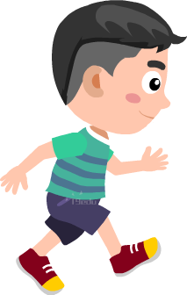
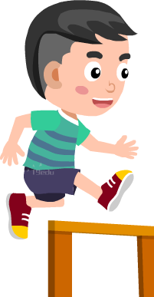

奔跑 跨栏
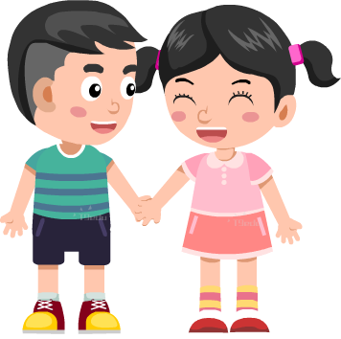
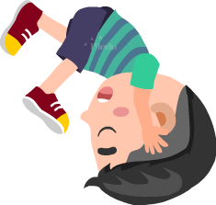

牵手 翻跟头

做一做

下面哪些小朋友的动作是不对的呢？请用 标出来。

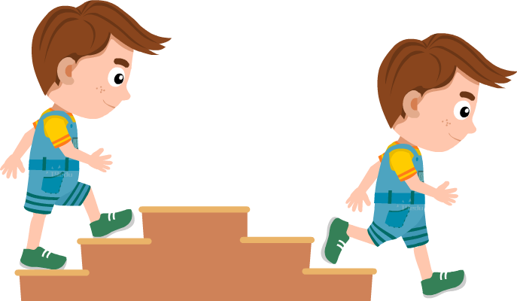
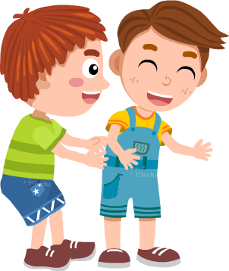

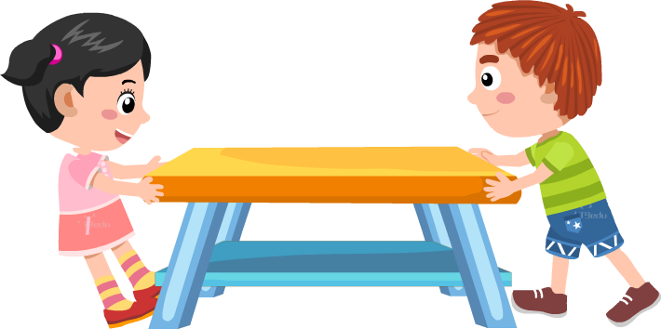
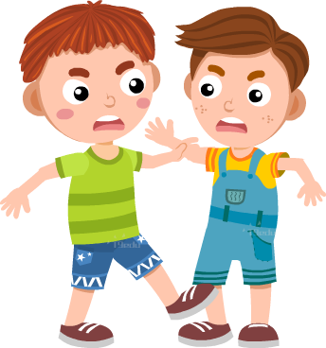

连一连

请用画笔把小朋友做的动作和相似的图形连在一起吧。

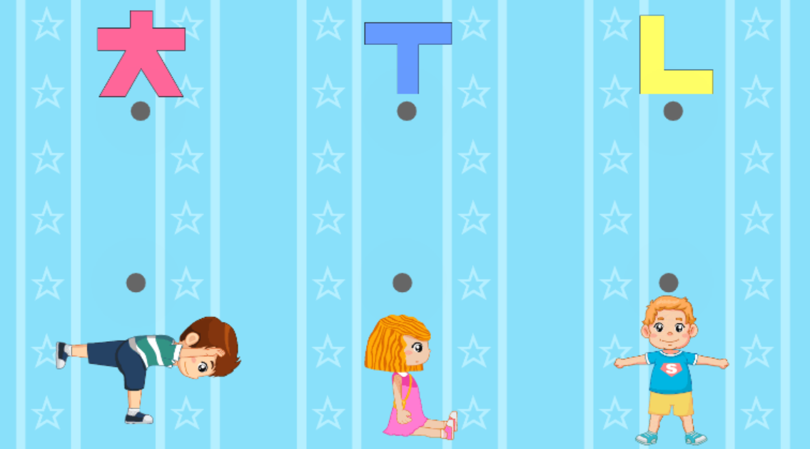

连一连
请根据影子找到相对应的小朋友，用画笔把他们连在一起。
